行政处罚决定公告
盘锦天助顺地房地产开发有限公司（法定代表人：王继民）：
你（单位）违法建设一案，因无法用其他方式送达，现依法向你（单位）公告送达盘综执支罚字[2019]第（005）号《行政处罚决定书》，自公告发布之日起经过六十日，视为送达。
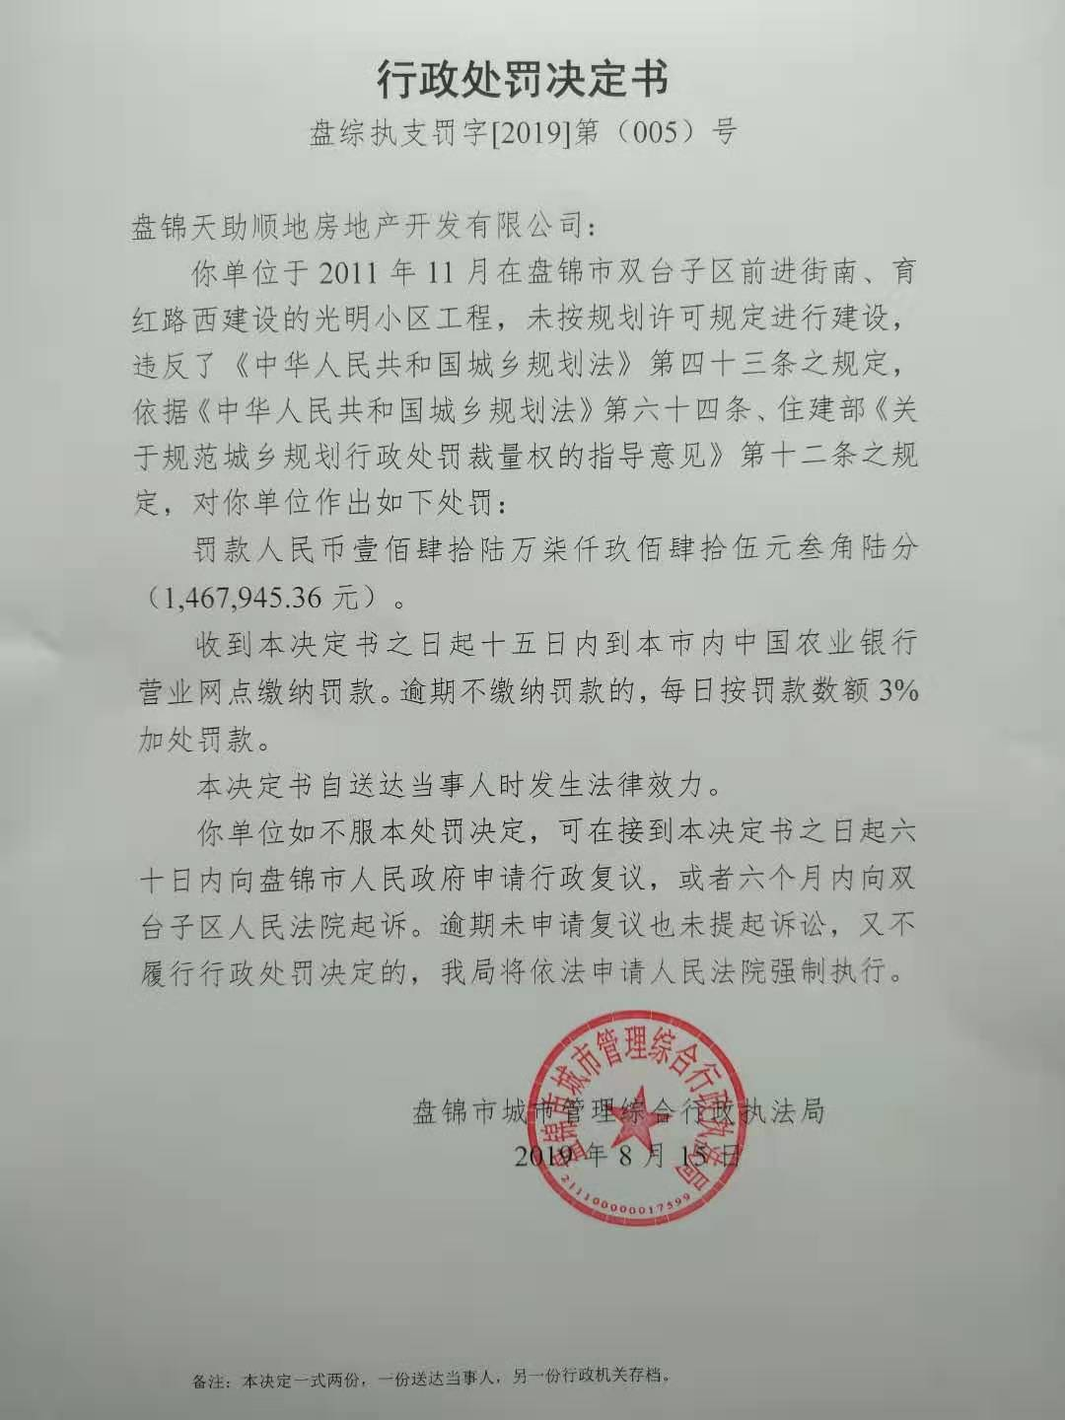
本公告在盘锦市城市管理综合行政执法局网站发布
联系地址：盘锦市兴隆台区石油大街151号
联系电话：0427-2803630 联系人：崔宁、杜璐璐
特此公告
盘锦市城市管理综合行政执法局
2019年8月15日

